**徐州建筑施工企业安管人员继续教育操作说明**

**1.浏览器输入网址**

<http://www.jsweijijy.cn/>

进入学习平台

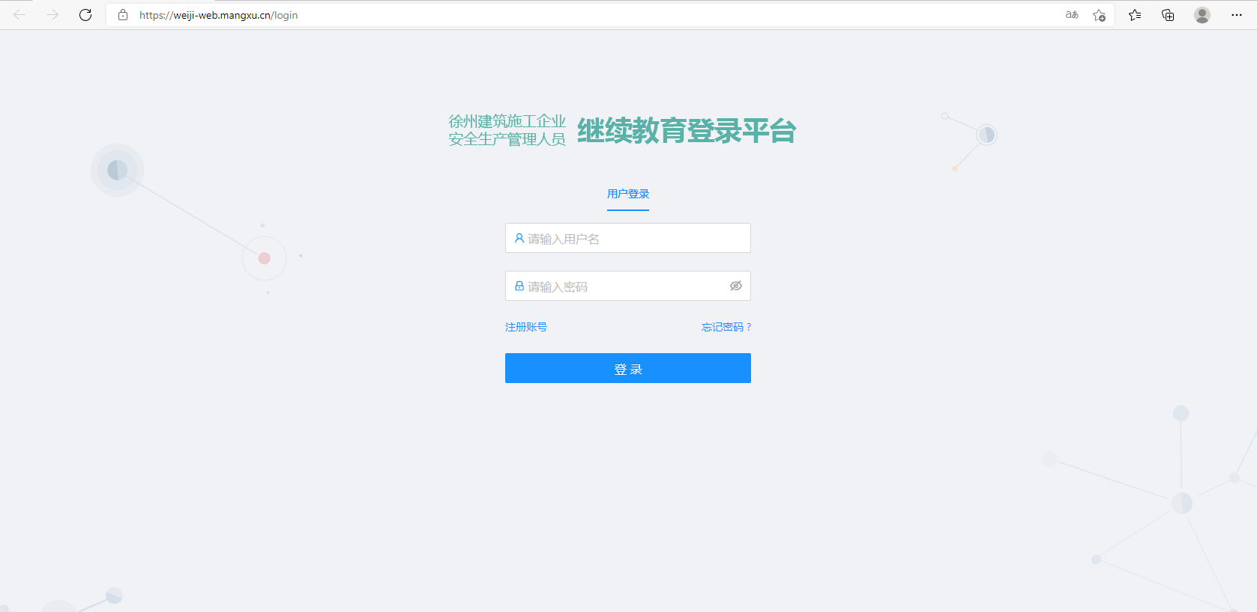

**2.企业注册**

①企业初次申请账号需要完整填写以下信息，然后点击提交注册

企业账号密码均为统一信用代码

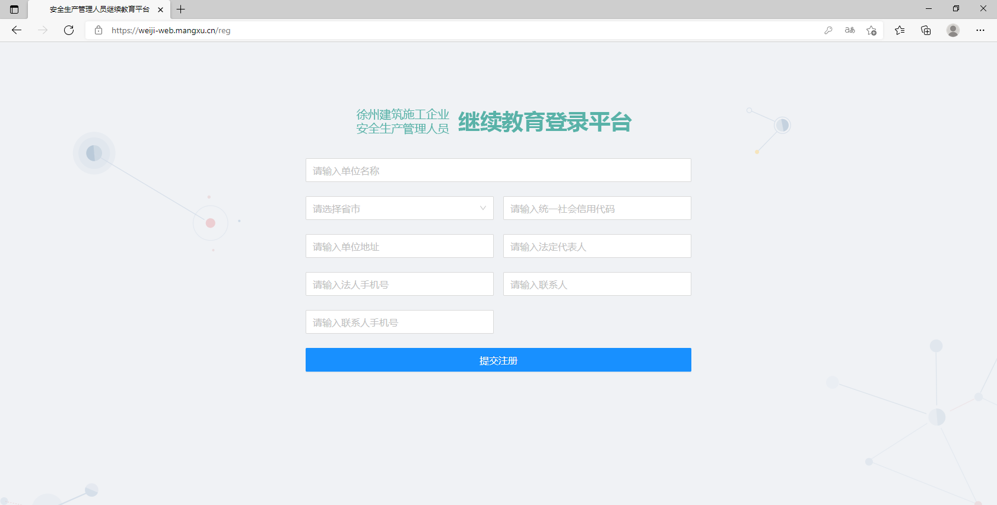

**3.企业报名**

企业注册好选择登录进入企业平台页面

①点击学习报名

②点击增加或选择批量上传学员信息

③完善学员信息

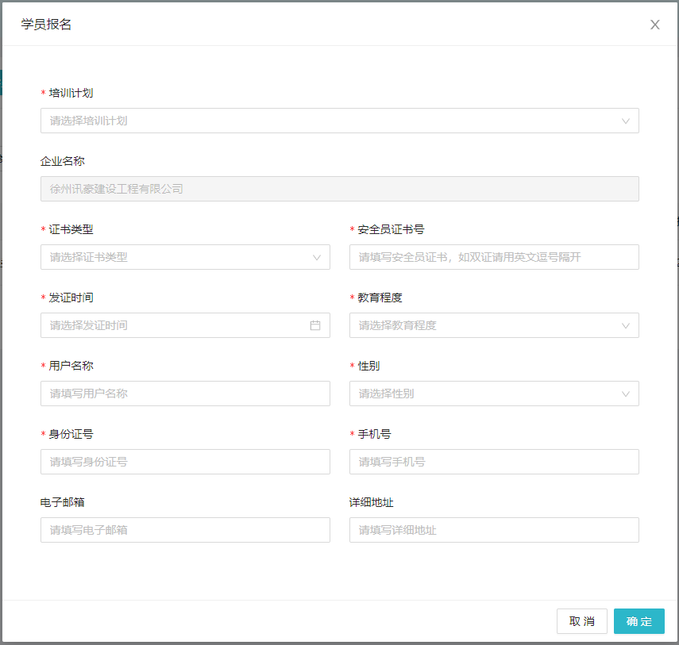

④完善好勾选学员信息，选择支付

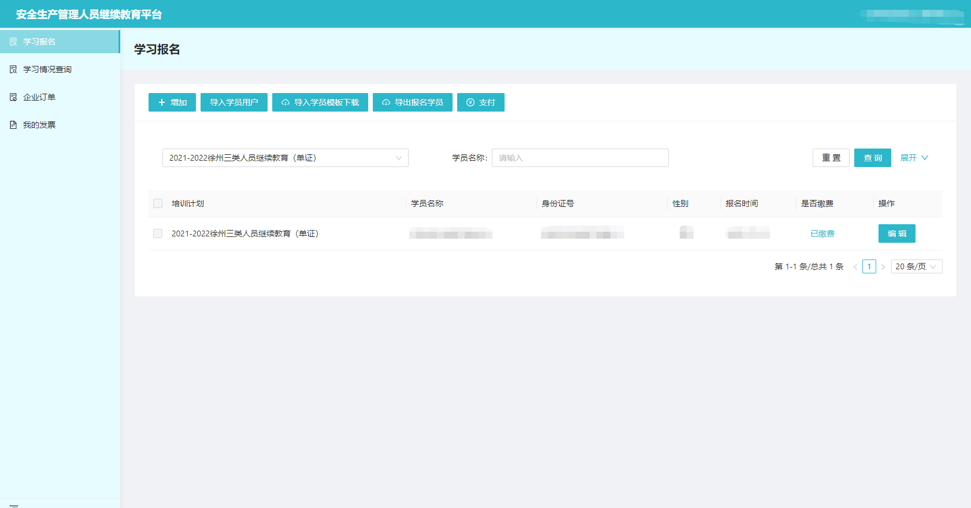

⑤支付完成自动生成学员账号（账号：身份证号，密码：身份证后六位）

⑥学习情况查询可看到已缴费学员学习情况及打印已通过人员合格证书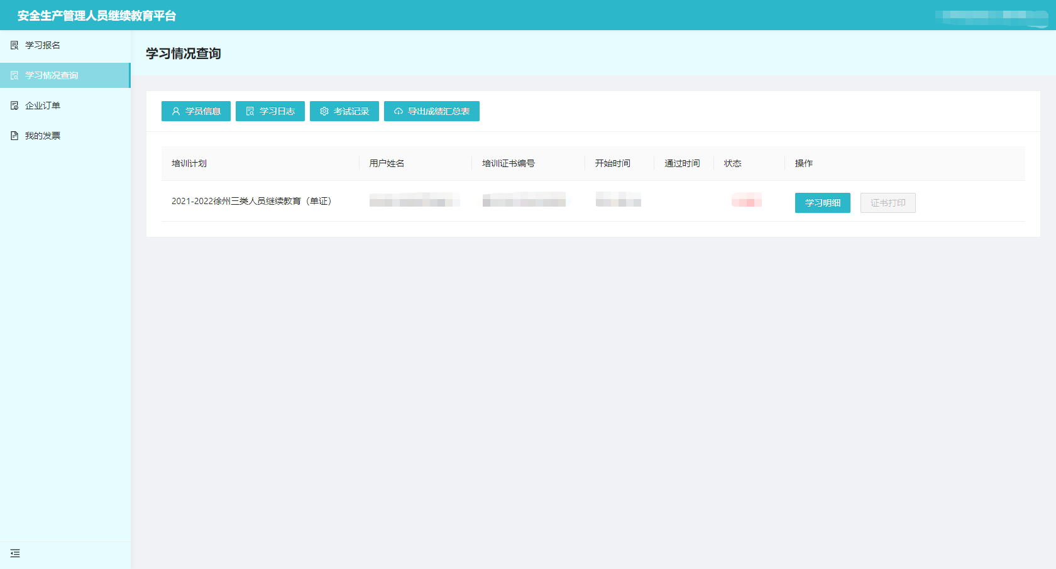

⑦企业订单可以看到已缴费学员信息

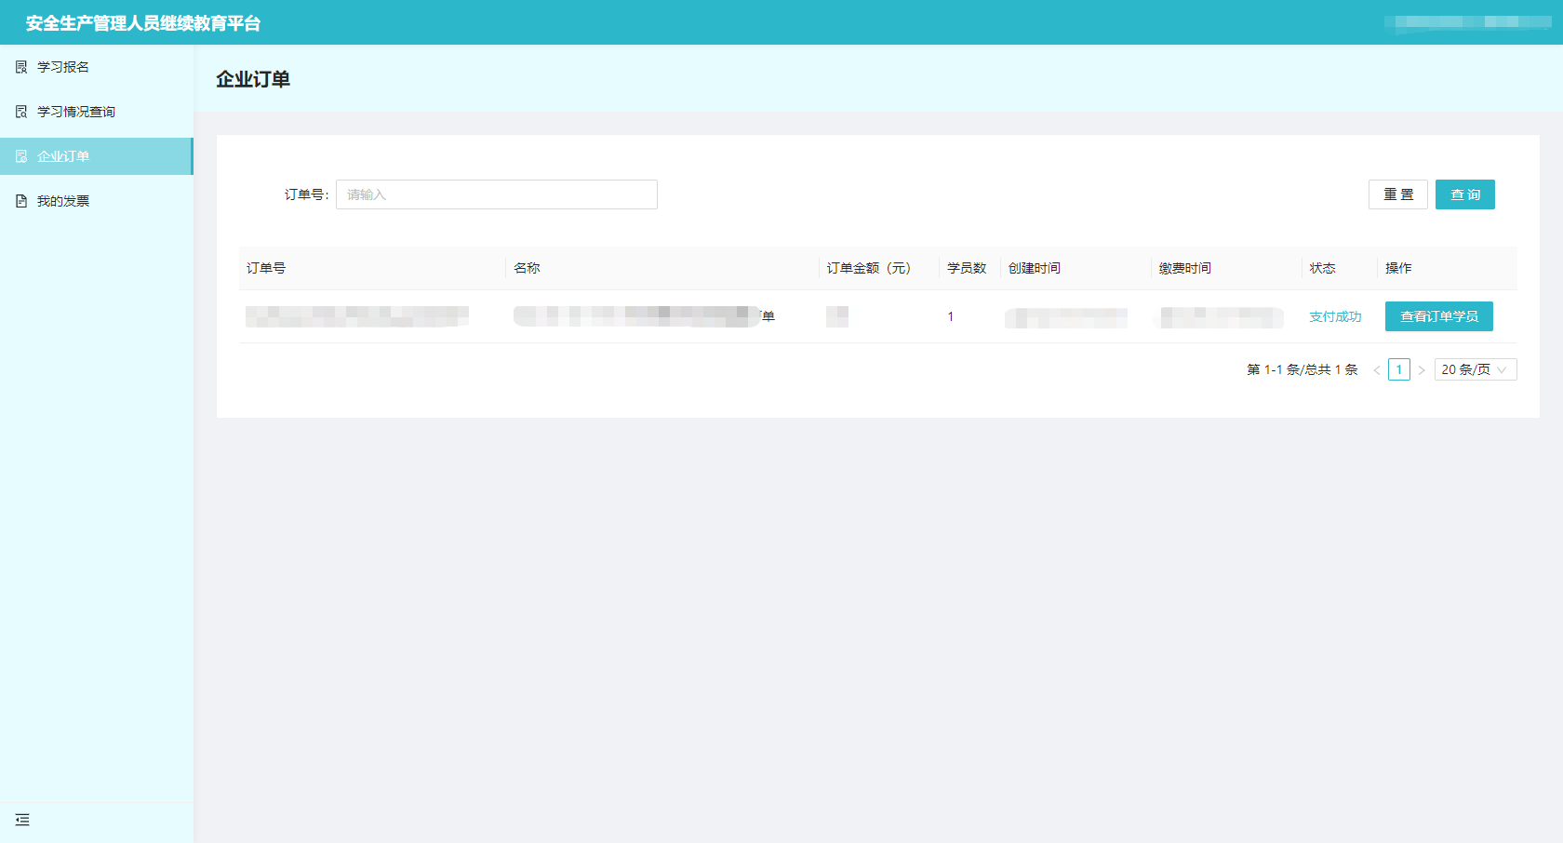

⑧我的发票界面可以管理企业的开票信息和收件地址

企业可以根据已完成的学员订单勾选后申请开票

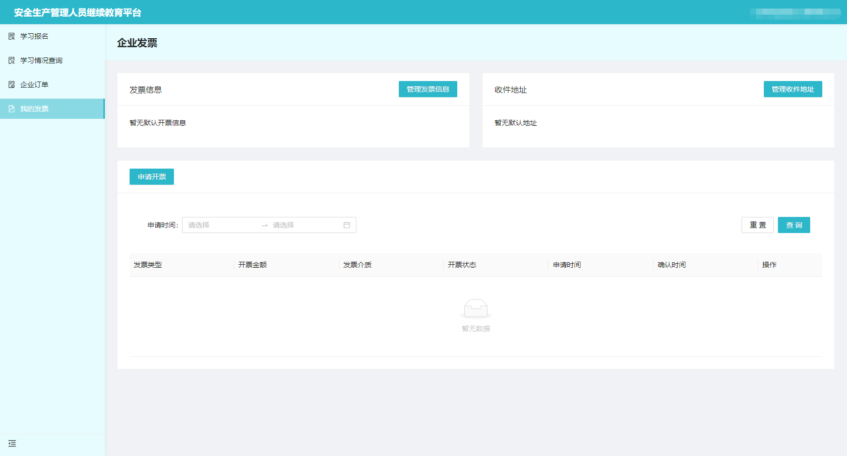

**4.学员学习**

账号：身份证号，密码：身份证后六位

①初次登录后选择课程，单证三门，双证6门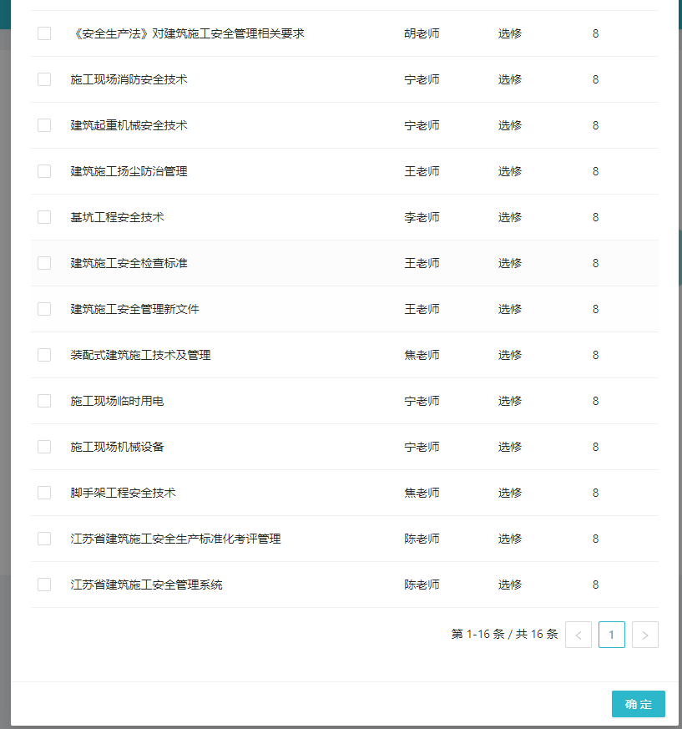

②点击课程学习开始进行视频观看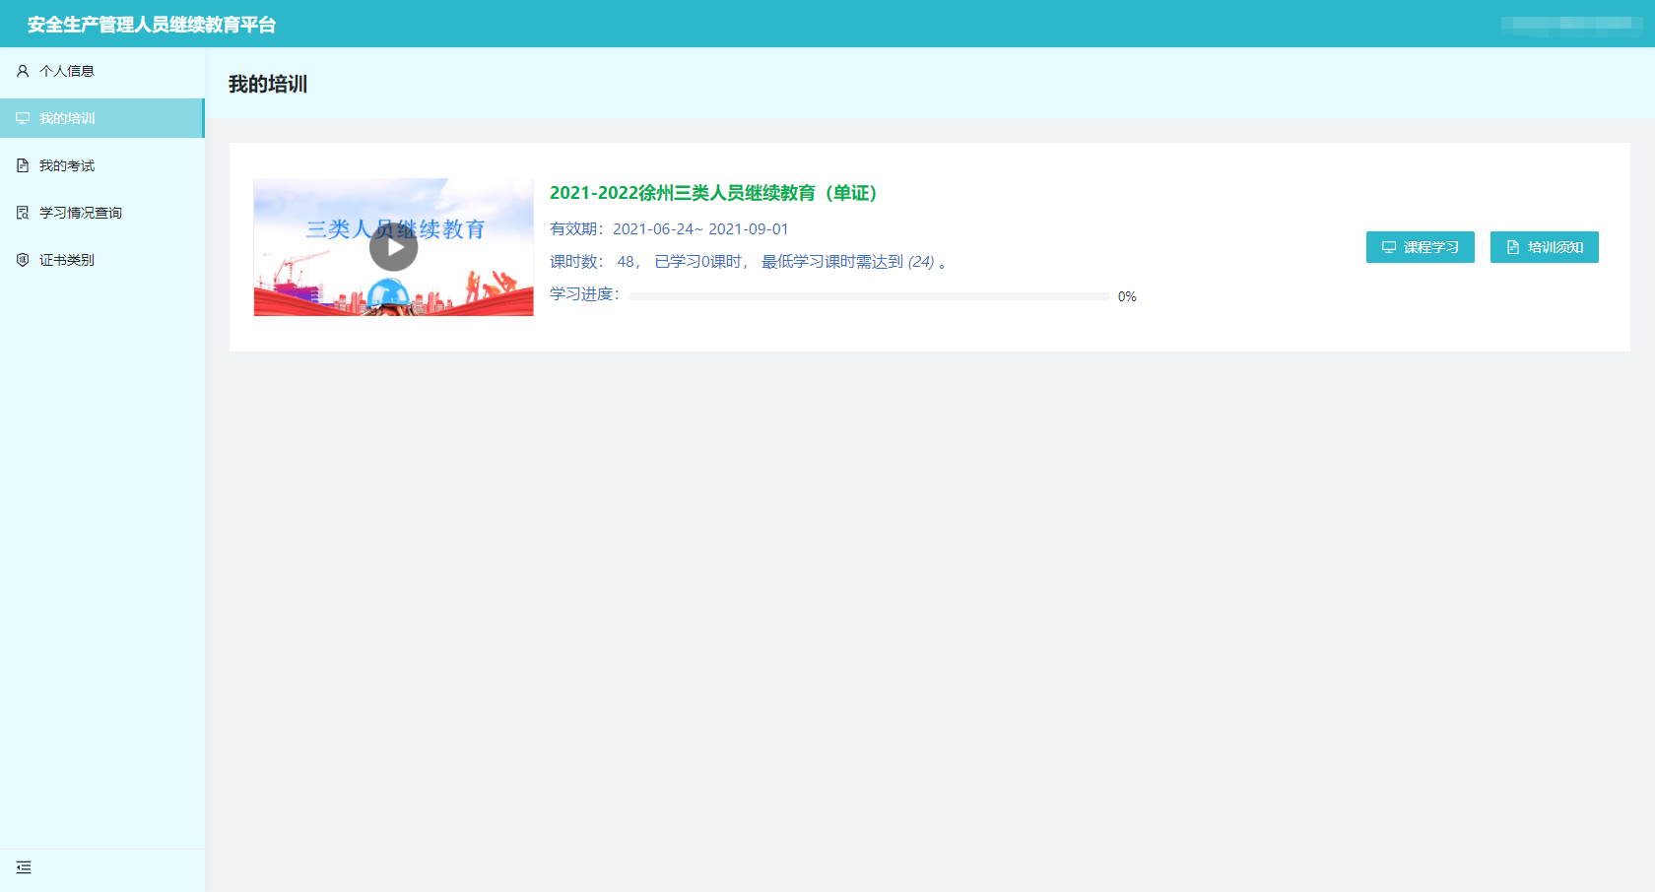

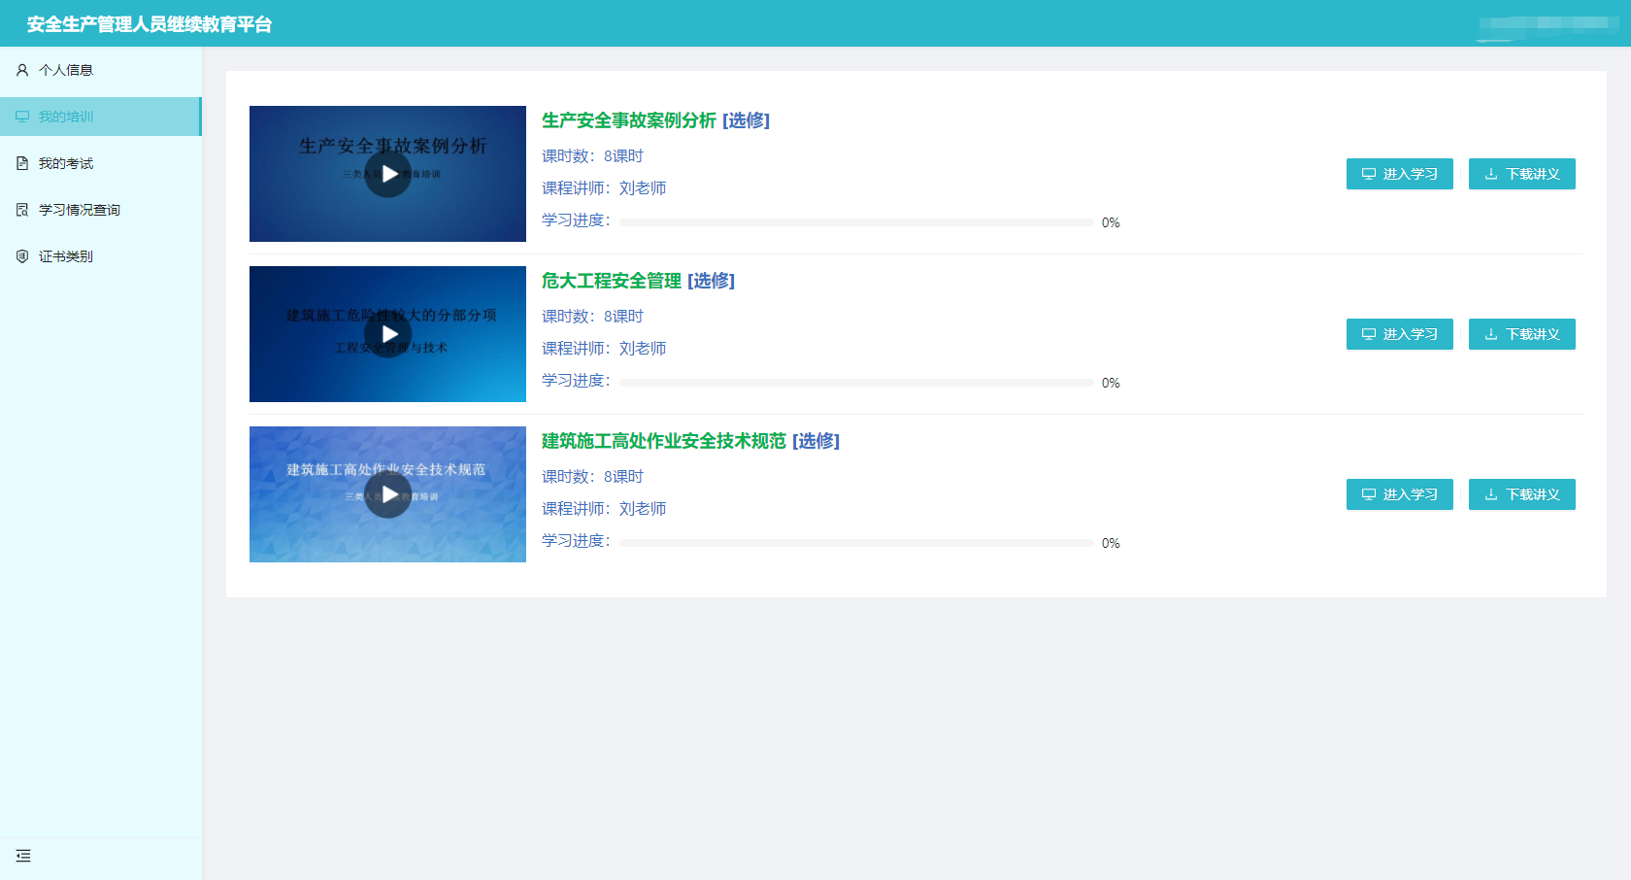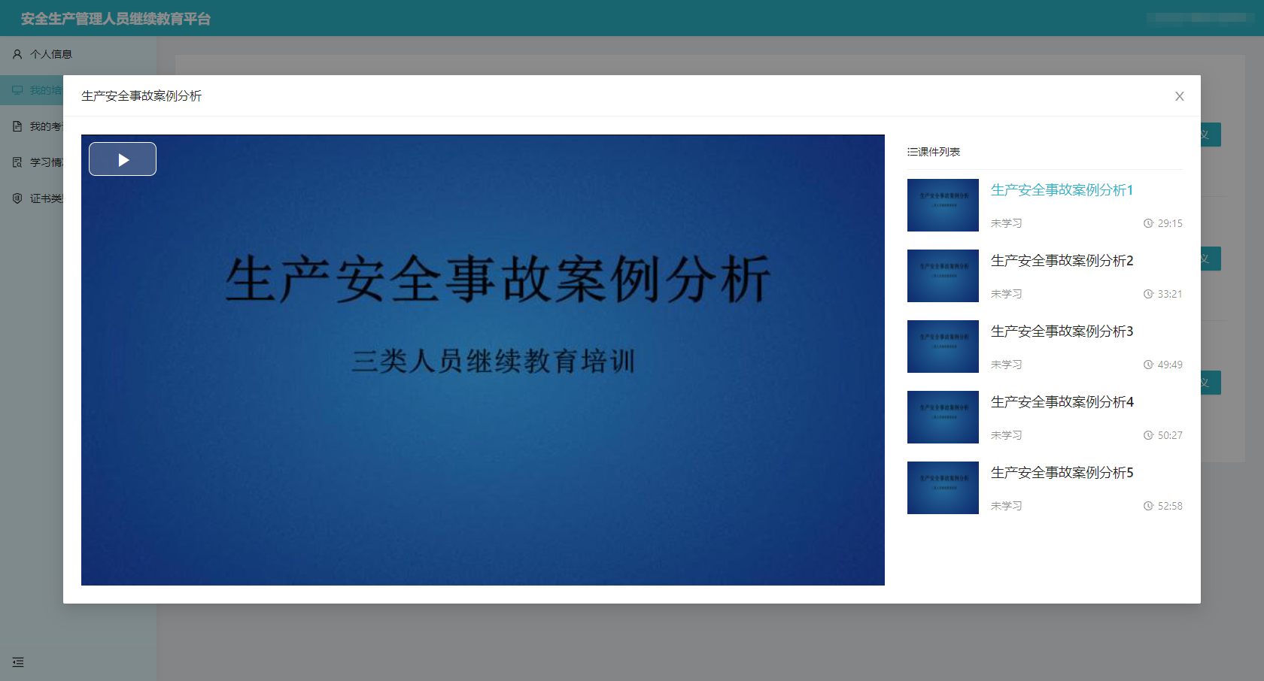

③课程视频看完后方可进行本科目的考试满分100分，60分通过。

没有考过可以马上进行下次考试，不限制考试次数。

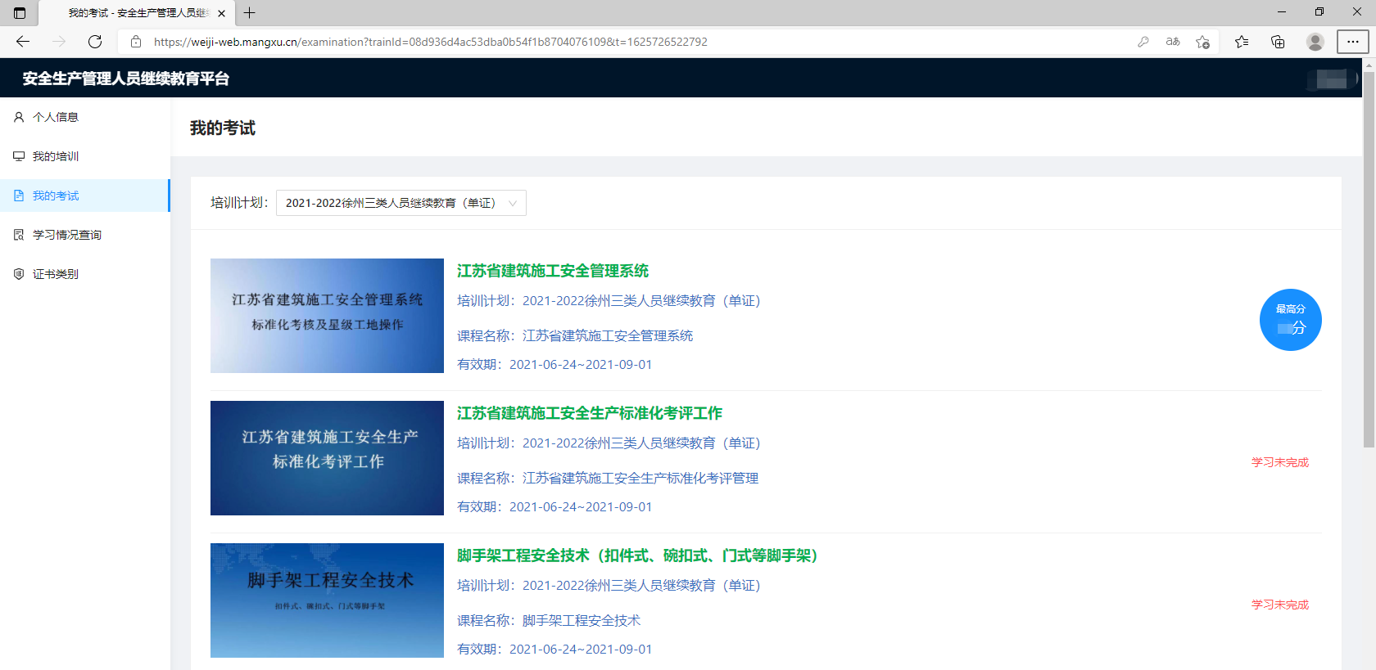

④所选科目考试全部通过后可以进行证书打印

学习明细可以查看科目学习情况，考试成绩

证书打印可以下载成绩合格证明

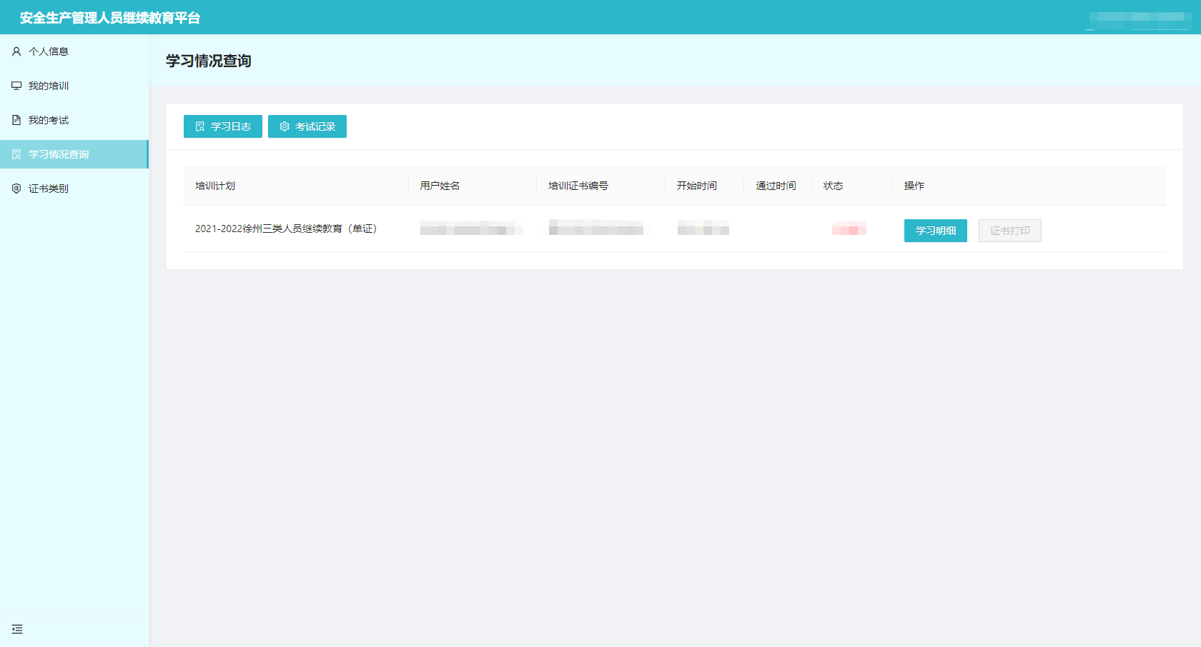

**监管平台导入方法**

**1.登录监管平台后显示如下界面**

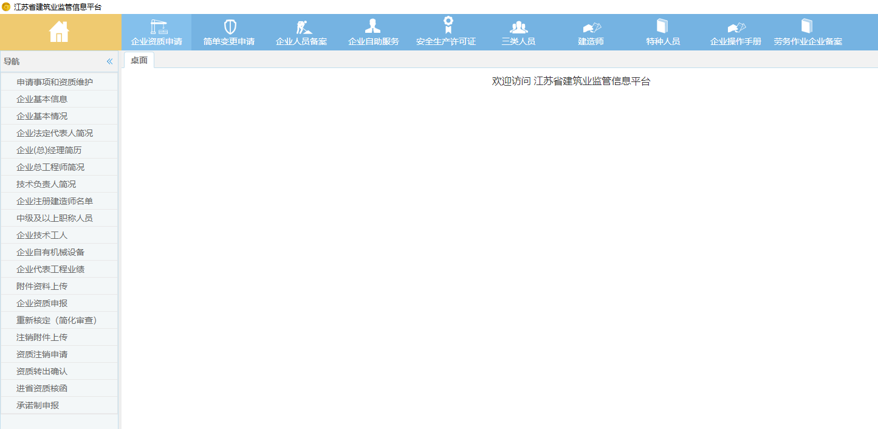

**2.点击上方三类人员**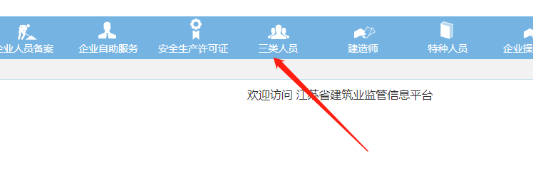

**3.点击左方“继续教育填报”**

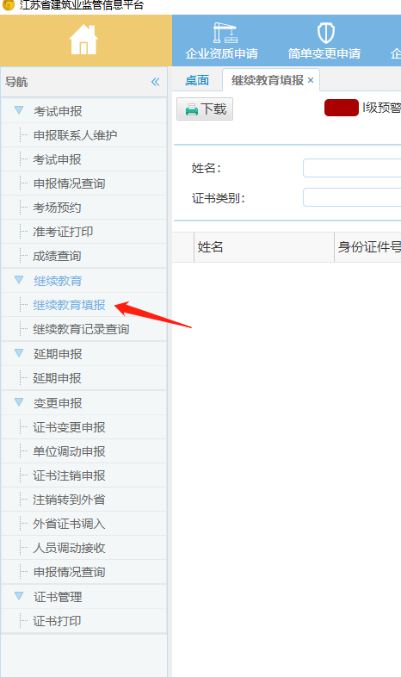

**4.先点查询，再点继续教育填报**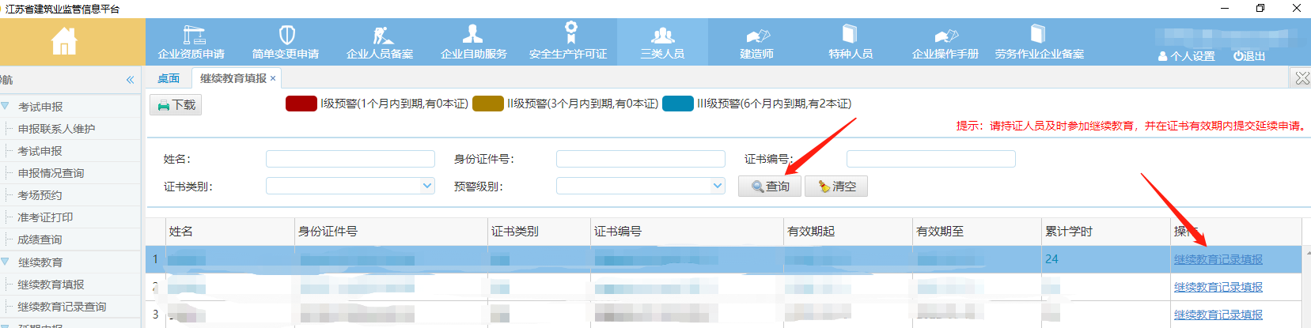

**5.点击新增申请**

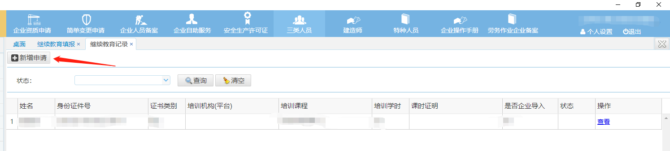

**6.填写相关信息后点击保存**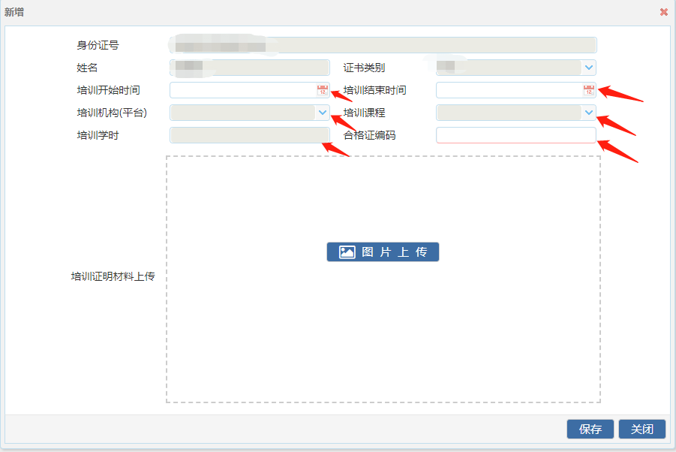

**7.保存后点击申报完善相关资料**



1. **显示申请成功后即可**

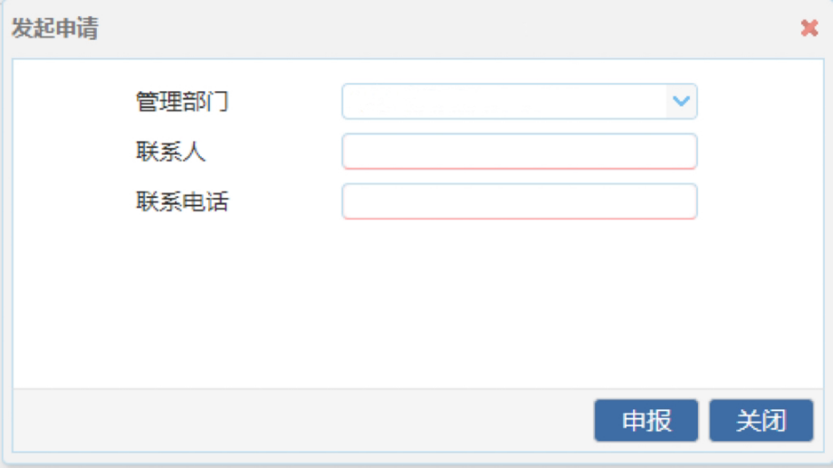

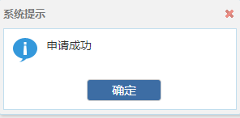

**9.点击左侧延期申报，添加学员信息点击申报即可**

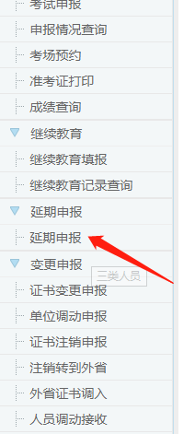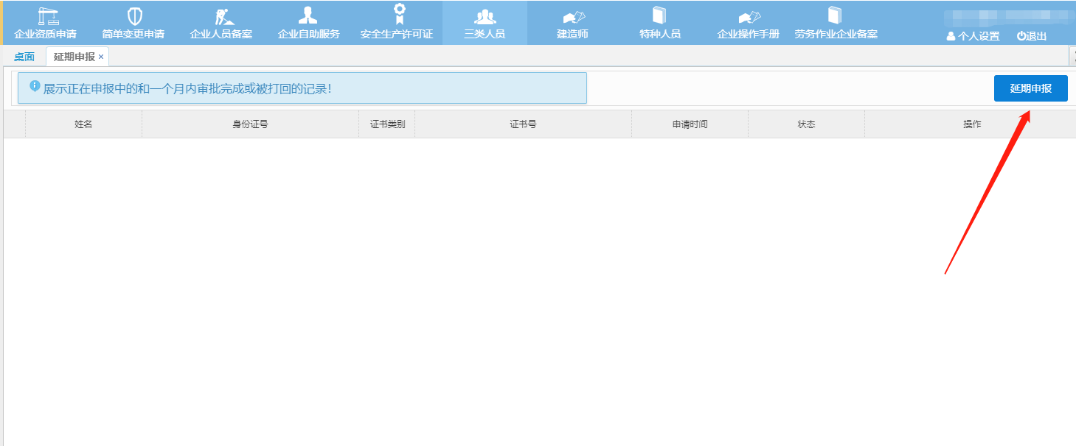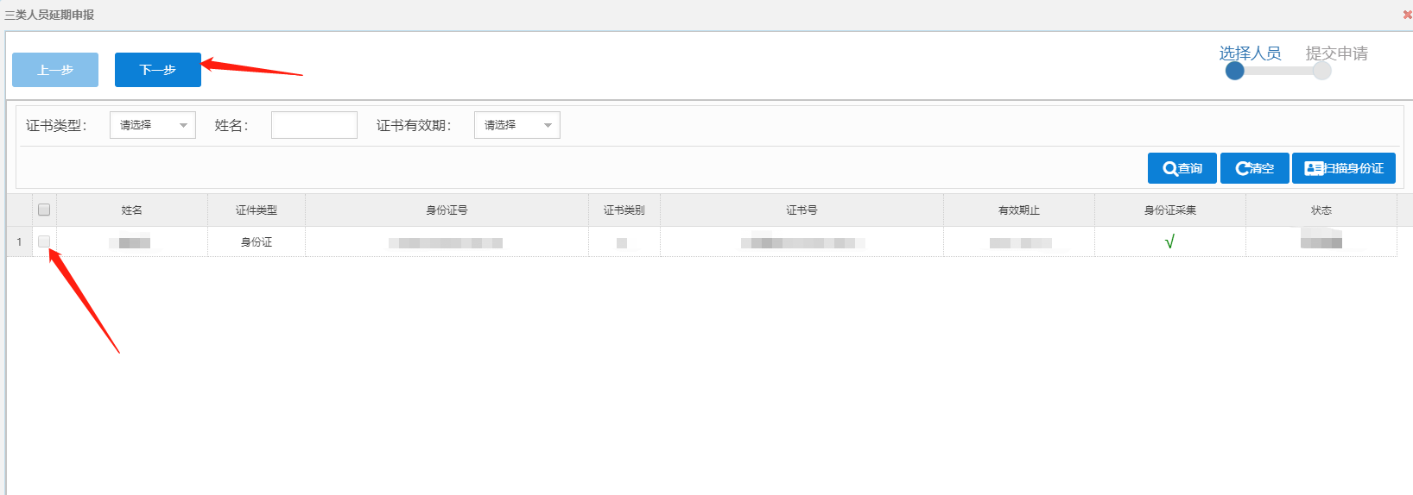

**继续教育申报要点**

新增填报完成点击保存后，首先看所申请人员右侧状态是否为已申请，如果该人员显示“未申请”，需要操作人员点击继续教育记录填报该人员数据右侧有“申报”字样，按照要求申报即可。

（如果找不到申报按钮，可隐藏左侧子菜单寻找）